Fiche technique
Utilisation du capteur son

Allumer la tablette et lancer le logiciel Milab.

Paramétrage :

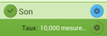
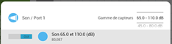
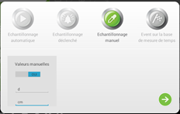
1 S’assurer que le capteur Son est sélectionné puis cliquer sur le bouton bleu.

2 Régler le calibre sur 65-110 dB.

3 Cliquer sur le bouton vert du taux d’échantillonnage puis choisir un échantillonnage manuel en nommant la valeur manuelle d (en cm).

4 L’acquisition est lancée.
On peut lire le niveau d’intensité acoustique ! 80 dB

Sortir en cliquant sur la flèche

Manipulation :

- S’assurer que d = 5 cm et valider cette valeur.
- Puis effectuer la mesure.
3 Recommencer pour différentes distances (5 à 50 par pas de 5).

puis
On valide le dernier point et on arrête l’acquisition en cliquant longuement sur la pipette

Exploitation : on affiche les données du tableur en cliquant sur

